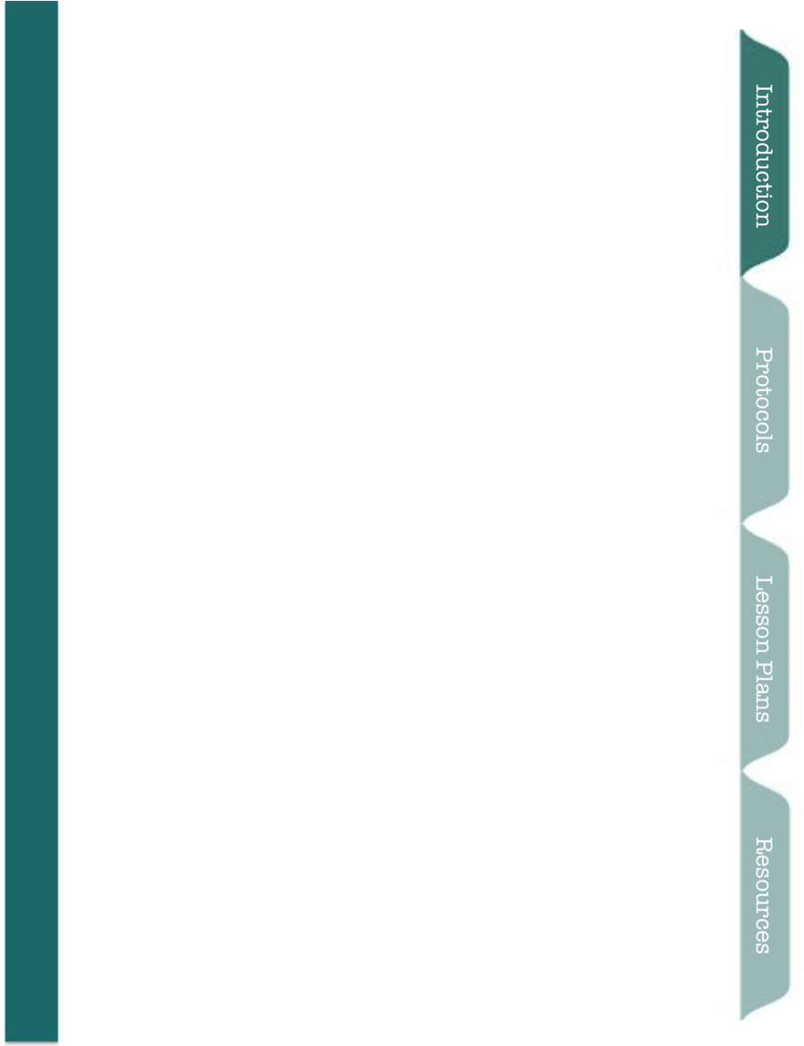



BEST Plot Block and Plot Treatment Locations, Names and Codes

DISTRICT | SCHOOL or LOCATION NAME | LOCATION CODE | SIGN STICKER LAYOUT NUMBER | BLOCK CODE | PLOT TREATMENT
Comstock | Compass HS | CCH | 1 | CCH1 | Prairie; unFert; unHarv
 |  |  |  |  | Prairie; Fert; unHarv
 |  |  |  |  | Prairie; unFert; Harv
 |  |  |  |  | Prairie; Fert; Harv
 |  |  |  |  | Switch; unFert; unHarv
 |  |  |  |  | Switch; Fert; unHarv
 |  |  |  |  | Switch; unFert; Harv
 |  |  |  |  | Switch; Fert; Harv
 | Compass HS | CCH | 3 | CCH3 | Prairie; unFert; unHarv
 |  |  |  |  | Prairie; Fert; unHarv
 |  |  |  |  | Prairie; unFert; Harv
 |  |  |  |  | Prairie; Fert; Harv
 |  |  |  |  | Switch; unFert; unHarv
 |  |  |  |  | Switch; Fert; unHarv
 |  |  |  |  | Switch; unFert; Harv
 |  |  |  |  | Switch; Fert; Harv
 | High School | CHS | 3 | CHS3 | Prairie; unFert; unHarv
 |  |  |  |  | Prairie; Fert; unHarv
 |  |  |  |  | Prairie; unFert; Harv
 |  |  |  |  | Prairie; Fert; Harv
 |  |  |  |  | Switch; unFert; unHarv
 |  |  |  |  | Switch; Fert; unHarv
 |  |  |  |  | Switch; unFert; Harv
 |  |  |  |  | Switch; Fert; Harv
 | East Elementary | CEE | 1 | CEE1 | Prairie; unFert; unHarv
 |  |  |  |  | Prairie; Fert; unHarv
 |  |  |  |  | Prairie; unFert; Harv
 |  |  |  |  | Prairie; Fert; Harv
 |  |  |  |  | Switch; unFert; unHarv
 |  |  |  |  | Switch; Fert; unHarv
 |  |  |  |  | Switch; unFert; Harv
 |  |  |  |  | Switch; Fert; Harv
 | NorthEast Middle | CNM | 5 | CNM5 | Prairie; unFert; unHarv
 |  |  |  |  | Prairie; Fert; unHarv
 |  |  |  |  | Prairie; unFert; Harv
 |  |  |  |  | Prairie; Fert; Harv
 |  |  |  |  | Switch; unFert; unHarv
 |  |  |  |  | Switch; Fert; unHarv
 |  |  |  |  | Switch; unFert; Harv
 |  |  |  |  | Switch; Fert; Harv
Delton Kellogg | High School | DKH | 7 | DKH7 | Prairie; unFert; unHarv
 |  |  |  |  | Prairie; Fert; unHarv
 |  |  |  |  | Prairie; unFert; Harv
 |  |  |  |  | Prairie; Fert; Harv
 |  |  |  |  | Switch; unFert; unHarv
 |  |  |  |  | Switch; Fert; unHarv
 |  |  |  |  | Switch; unFert; Harv
 |  |  |  |  | Switch; Fert; Harv
 |  | DKH | 6 | DKH6 | Prairie; unFert; unHarv
 |  |  |  |  | Prairie; Fert; unHarv
 |  |  |  |  | Prairie; unFert; Harv
 |  |  |  |  | Prairie; Fert; Harv
 |  |  |  |  | Switch; unFert; unHarv
 |  |  |  |  | Switch; Fert; unHarv
 |  |  |  |  | Switch; unFert; Harv
 |  |  |  |  | Switch; Fert; Harv
 | Middle School | DKM | 8 | DKM8 | Prairie; unFert; unHarv
 |  |  |  |  | Prairie; Fert; unHarv
 |  |  |  |  | Prairie; unFert; Harv
 |  |  |  |  | Prairie; Fert; Harv
 |  |  |  |  | Switch; unFert; unHarv
 |  |  |  |  | Switch; Fert; unHarv
 |  |  |  |  | Switch; unFert; Harv
 |  |  |  |  | Switch; Fert; Harv
Gobles | High School | GHS | 1 | GHS1 | Prairie; unFert; unHarv
 |  |  |  |  | Prairie; Fert; unHarv
 |  |  |  |  | Prairie; unFert; Harv
 |  |  |  |  | Prairie; Fert; Harv
 |  |  |  |  | Switch; unFert; unHarv
 |  |  |  |  | Switch; Fert; unHarv
 |  |  |  |  | Switch; unFert; Harv
 |  |  |  |  | Switch; Fert; Harv
 | Maintenance Bldg | GMB | 2 | GMB2 | Prairie; unFert; unHarv
 |  |  |  |  | Prairie; Fert; unHarv
 |  |  |  |  | Prairie; unFert; Harv
 |  |  |  |  | Prairie; Fert; Harv
 |  |  |  |  | Switch; unFert; unHarv
 |  |  |  |  | Switch; Fert; unHarv
 |  |  |  |  | Switch; unFert; Harv
 |  |  |  |  | Switch; Fert; Harv
Gull Lake | Middle School | GLM | 2 | GLM2 | Prairie; unFert; unHarv
 |  |  |  |  | Prairie; Fert; unHarv
 |  |  |  |  | Prairie; unFert; Harv
 |  |  |  |  | Prairie; Fert; Harv
 |  |  |  |  | Switch; unFert; unHarv
 |  |  |  |  | Switch; Fert; unHarv
 |  |  |  |  | Switch; unFert; Harv
 |  |  |  |  | Switch; Fert; Harv
 |  | GLM | 4 | GLM4 | Prairie; unFert; unHarv
 |  |  |  |  | Prairie; Fert; unHarv
 |  |  |  |  | Prairie; unFert; Harv
 |  |  |  |  | Prairie; Fert; Harv
 |  |  |  |  | Switch; unFert; unHarv
 |  |  |  |  | Switch; Fert; unHarv
 |  |  |  |  | Switch; unFert; Harv
 |  |  |  |  | Switch; Fert; Harv
Harper Creek | Middle School | HCM | 5 | HCM5 | Prairie; unFert; unHarv
 |  |  |  |  | Prairie; Fert; unHarv
 |  |  |  |  | Prairie; unFert; Harv
 |  |  |  |  | Prairie; Fert; Harv
 |  |  |  |  | Switch; unFert; unHarv
 |  |  |  |  | Switch; Fert; unHarv
 |  |  |  |  | Switch; unFert; Harv
 |  |  |  |  | Switch; Fert; Harv
 |  | HCM | 6 | HCM6 | Prairie; unFert; unHarv
 |  |  |  |  | Prairie; Fert; unHarv
 |  |  |  |  | Prairie; unFert; Harv
 |  |  |  |  | Prairie; Fert; Harv
 |  |  |  |  | Switch; unFert; unHarv
 |  |  |  |  | Switch; Fert; unHarv
 |  |  |  |  | Switch; unFert; Harv
 |  |  |  |  | Switch; Fert; Harv
 | High School | HCH | 7 | HCH7 | Prairie; unFert; unHarv
 |  |  |  |  | Prairie; Fert; unHarv
 |  |  |  |  | Prairie; unFert; Harv
 |  |  |  |  | Prairie; Fert; Harv
 |  |  |  |  | Switch; unFert; unHarv
 |  |  |  |  | Switch; Fert; unHarv
 |  |  |  |  | Switch; unFert; Harv
 |  |  |  |  | Switch; Fert; Harv
 |  | HCH | 8 | HCH8 | Prairie; unFert; unHarv
 |  |  |  |  | Prairie; Fert; unHarv
 |  |  |  |  | Prairie; unFert; Harv
 |  |  |  |  | Prairie; Fert; Harv
 |  |  |  |  | Switch; unFert; unHarv
 |  |  |  |  | Switch; Fert; unHarv
 |  |  |  |  | Switch; unFert; Harv
 |  |  |  |  | Switch; Fert; Harv
 | Beadle Lake Elem | HCB | 4 | HCB4 | Prairie; unFert; unHarv
 |  |  |  |  | Prairie; Fert; unHarv
 |  |  |  |  | Prairie; unFert; Harv
 |  |  |  |  | Prairie; Fert; Harv
 |  |  |  |  | Switch; unFert; unHarv
 |  |  |  |  | Switch; Fert; unHarv
 |  |  |  |  | Switch; unFert; Harv
 |  |  |  |  | Switch; Fert; Harv
 |  | HCB | 2 | HCB2 | Prairie; unFert; unHarv
 |  |  |  |  | Prairie; Fert; unHarv
 |  |  |  |  | Prairie; unFert; Harv
 |  |  |  |  | Prairie; Fert; Harv
 |  |  |  |  | Switch; unFert; unHarv
 |  |  |  |  | Switch; Fert; unHarv
 |  |  |  |  | Switch; unFert; Harv
 |  |  |  |  | Switch; Fert; Harv
 | Wattles Elem | HCW | 3 | HCW3 | Prairie; unFert; unHarv
 |  |  |  |  | Prairie; Fert; unHarv
 |  |  |  |  | Prairie; unFert; Harv
 |  |  |  |  | Prairie; Fert; Harv
 |  |  |  |  | Switch; unFert; unHarv
 |  |  |  |  | Switch; Fert; unHarv
 |  |  |  |  | Switch; unFert; Harv
 |  |  |  |  | Switch; Fert; Harv
 |  | HCW | 4 | HCW4 | Prairie; unFert; unHarv
 |  |  |  |  | Prairie; Fert; unHarv
 |  |  |  |  | Prairie; unFert; Harv
 |  |  |  |  | Prairie; Fert; Harv
 |  |  |  |  | Switch; unFert; unHarv
 |  |  |  |  | Switch; Fert; unHarv
 |  |  |  |  | Switch; unFert; Harv
 |  |  |  |  | Switch; Fert; Harv
 | Sonoma Elem | HCS | 8 | HCS8 | Prairie; unFert; unHarv
 |  |  |  |  | Prairie; Fert; unHarv
 |  |  |  |  | Prairie; unFert; Harv
 |  |  |  |  | Prairie; Fert; Harv
 |  |  |  |  | Switch; unFert; unHarv
 |  |  |  |  | Switch; Fert; unHarv
 |  |  |  |  | Switch; unFert; Harv
 |  |  |  |  | Switch; Fert; Harv
 |  | HCS | 7 | HCS7 | Prairie; unFert; unHarv
 |  |  |  |  | Prairie; Fert; unHarv
 |  |  |  |  | Prairie; unFert; Harv
 |  |  |  |  | Prairie; Fert; Harv
 |  |  |  |  | Switch; unFert; unHarv
 |  |  |  |  | Switch; Fert; unHarv
 |  |  |  |  | Switch; unFert; Harv
 |  |  |  |  | Switch; Fert; Harv
Hastings | High School | HHS | 6 | HHS6 | Prairie; unFert; unHarv
 |  |  |  |  | Prairie; Fert; unHarv
 |  |  |  |  | Prairie; unFert; Harv
 |  |  |  |  | Prairie; Fert; Harv
 |  |  |  |  | Switch; unFert; unHarv
 |  |  |  |  | Switch; Fert; unHarv
 |  |  |  |  | Switch; unFert; Harv
 |  |  |  |  | Switch; Fert; Harv
Galesburg-Augusta HS | Primary | GAP |  | GAP8 | Prairie; unFert; unHarv
 |  |  |  |  | Prairie; Fert; unHarv
 |  |  |  |  | Prairie; unFert; Harv
 |  |  |  |  | Prairie; Fert; Harv
 |  |  |  |  | Switch; unFert; unHarv
 |  |  |  |  | Switch; Fert; unHarv
 |  |  |  |  | Switch; unFert; Harv
 |  |  |  |  | Switch; Fert; Harv
KBS | LTER field lab | KBS | 1 | KBS1 | Prairie; unFert; unHarv
 |  |  |  |  | Prairie; Fert; unHarv
 |  |  |  |  | Prairie; unFert; Harv
 |  |  |  |  | Prairie; Fert; Harv
 |  |  |  |  | Switch; unFert; unHarv
 |  |  |  |  | Switch; Fert; unHarv
 |  |  |  |  | Switch; unFert; Harv
 |  |  |  |  | Switch; Fert; Harv
 |  | KBS | 3 | KBS3 | Prairie; unFert; unHarv
 |  |  |  |  | Prairie; Fert; unHarv
 |  |  |  |  | Prairie; unFert; Harv
 |  |  |  |  | Prairie; Fert; Harv
 |  |  |  |  | Switch; unFert; unHarv
 |  |  |  |  | Switch; Fert; unHarv
 |  |  |  |  | Switch; unFert; Harv
 |  |  |  |  | Switch; Fert; Harv
Lawton | High School | LHS | 2 | LHS1 | Prairie; unFert; unHarv
 |  |  |  |  | Prairie; Fert; unHarv
 |  |  |  |  | Prairie; unFert; Harv
 |  |  |  |  | Prairie; Fert; Harv
 |  |  |  |  | Switch; unFert; unHarv
 |  |  |  |  | Switch; Fert; unHarv
 |  |  |  |  | Switch; unFert; Harv
 |  |  |  |  | Switch; Fert; Harv
 |  | LHS | 4 | LHS4 | Prairie; unFert; unHarv
 |  |  |  |  | Prairie; Fert; unHarv
 |  |  |  |  | Prairie; unFert; Harv
 |  |  |  |  | Prairie; Fert; Harv
 |  |  |  |  | Switch; unFert; unHarv
 |  |  |  |  | Switch; Fert; unHarv
 |  |  |  |  | Switch; unFert; Harv
 |  |  |  |  | Switch; Fert; Harv
Martin | High School | MHS |  | MHS5 | Prairie; unFert; unHarv
 |  |  |  |  | Prairie; Fert; unHarv
 |  |  |  |  | Prairie; unFert; Harv
 |  |  |  |  | Prairie; Fert; Harv
 |  |  |  |  | Switch; unFert; unHarv
 |  |  |  |  | Switch; Fert; unHarv
 |  |  |  |  | Switch; unFert; Harv
 |  |  |  |  | Switch; Fert; Harv
Olivet | High School | OHS | 6 | OHS6 | Prairie; unFert; unHarv
 |  |  |  |  | Prairie; Fert; unHarv
 |  |  |  |  | Prairie; unFert; Harv
 |  |  |  |  | Prairie; Fert; Harv
 |  |  |  |  | Switch; unFert; unHarv
 |  |  |  |  | Switch; Fert; unHarv
 |  |  |  |  | Switch; unFert; Harv
 |  |  |  |  | Switch; Fert; Harv
 |  | OHS | 7 | OHS7 | Prairie; unFert; unHarv
 |  |  |  |  | Prairie; Fert; unHarv
 |  |  |  |  | Prairie; unFert; Harv
 |  |  |  |  | Prairie; Fert; Harv
 |  |  |  |  | Switch; unFert; unHarv
 |  |  |  |  | Switch; Fert; unHarv
 |  |  |  |  | Switch; unFert; Harv
 |  |  |  |  | Switch; Fert; Harv
 | Athletic Field | OAF | 8 | OAF8 | Prairie; unFert; unHarv
 |  |  |  |  | Prairie; Fert; unHarv
 |  |  |  |  | Prairie; unFert; Harv
 |  |  |  |  | Prairie; Fert; Harv
 |  |  |  |  | Switch; unFert; unHarv
 |  |  |  |  | Switch; Fert; unHarv
 |  |  |  |  | Switch; unFert; Harv
 |  |  |  |  | Switch; Fert; Harv
Parchment | Administration | PAD | 1 | PAD1 | Prairie; unFert; unHarv
 |  |  |  |  | Prairie; Fert; unHarv
 |  |  |  |  | Prairie; unFert; Harv
 |  |  |  |  | Prairie; Fert; Harv
 |  |  |  |  | Switch; unFert; unHarv
 |  |  |  |  | Switch; Fert; unHarv
 |  |  |  |  | Switch; unFert; Harv
 |  |  |  |  | Switch; Fert; Harv
 |  | PAD | 2 | PAD2 | Prairie; unFert; unHarv
 |  |  |  |  | Prairie; Fert; unHarv
 |  |  |  |  | Prairie; unFert; Harv
 |  |  |  |  | Prairie; Fert; Harv
 |  |  |  |  | Switch; unFert; unHarv
 |  |  |  |  | Switch; Fert; unHarv
 |  |  |  |  | Switch; unFert; Harv
 |  |  |  |  | Switch; Fert; Harv
Plainwell | High School | PLW | 3 | PLW3 | Prairie; unFert; unHarv
 |  |  |  |  | Prairie; Fert; unHarv
 |  |  |  |  | Prairie; unFert; Harv
 |  |  |  |  | Prairie; Fert; Harv
 |  |  |  |  | Switch; unFert; unHarv
 |  |  |  |  | Switch; Fert; unHarv
 |  |  |  |  | Switch; unFert; Harv
 |  |  |  |  | Switch; Fert; Harv
 |  | PLW | 4 | PLW4 | Prairie; unFert; unHarv
 |  |  |  |  | Prairie; Fert; unHarv
 |  |  |  |  | Prairie; unFert; Harv
 |  |  |  |  | Prairie; Fert; Harv
 |  |  |  |  | Switch; unFert; unHarv
 |  |  |  |  | Switch; Fert; unHarv
 |  |  |  |  | Switch; unFert; Harv
 |  |  |  |  | Switch; Fert; Harv
 |  | PLW | 5 | PLW5 | Prairie; unFert; unHarv
 |  |  |  |  | Prairie; Fert; unHarv
 |  |  |  |  | Prairie; unFert; Harv
 |  |  |  |  | Prairie; Fert; Harv
 |  |  |  |  | Switch; unFert; unHarv
 |  |  |  |  | Switch; Fert; unHarv
 |  |  |  |  | Switch; unFert; Harv
 |  |  |  |  | Switch; Fert; Harv
Vicksburg | Environment lab | VEL | 7 | VEL7 | Prairie; unFert; unHarv
 |  |  |  |  | Prairie; Fert; unHarv
 |  |  |  |  | Prairie; unFert; Harv
 |  |  |  |  | Prairie; Fert; Harv
 |  |  |  |  | Switch; unFert; unHarv
 |  |  |  |  | Switch; Fert; unHarv
 |  |  |  |  | Switch; unFert; Harv
 |  |  |  |  | Switch; Fert; Harv
 |  | VEL | 6 | VEL6 | Prairie; unFert; unHarv
 |  |  |  |  | Prairie; Fert; unHarv
 |  |  |  |  | Prairie; unFert; Harv
 |  |  |  |  | Prairie; Fert; Harv
 |  |  |  |  | Switch; unFert; unHarv
 |  |  |  |  | Switch; Fert; unHarv
 |  |  |  |  | Switch; unFert; Harv
 |  |  |  |  | Switch; Fert; Harv

